本操作技能考试试卷，共1题，共100分。考试时间为120分钟，考试完毕后请将本试卷上交，不交回试卷者成绩无效。
完成后，请将所做内容提交到服务器指定位置。

题目：雇员查询系统
1. 语言和环境
A、实现语言：
Java
B、实现技术：
HTML
JavaScript
JSP
Servlet
C、环境要求：
Eclipse
本机的Oracle 9i
JDK 1.5.07
Tomcat 5.5
浏览器IE6.0
2. 要求
XXX公司有一个人事管理系统，其中一个功能模块是根据员工职位及员工姓名对员工明细进行查询。
功能和页面设计要求：
查询页面可以显示雇员的职位名称，职位名称的显示内容来源于数据库表POST。职位名称不能重复。
查询页面能够完成客户端校验工作，能够对未选择职位类别进行校验提示。
结果显示页面能够根据输入的雇员名称和选择的雇员职位查询结果，并正确的使用表格显示结果，如果查询内容为空，应正确显示提示信息。
数据库设计要求：
数据库名称是handson，数据块下的用户名是EMPSYS。
数据库表POST的所有字段必须按（表1）内容设置。内容按照（表3）内容填充数据表
数据库表EMPLOYEE的所有字段必须按（表2）内容设置。内容按照（表4）内容填充数据表。
3. 数据库的设计
数据库的名称: handson
用户：EMPSYS
表1：
表名 | POST
主键 | POST_ID
序号 | 字段名称 | 字段说明 | 类型 | 位数 | 属性 | 备注
1 | POST_ID | 职位编号 | int | 4 | 必填，非空
2 | POST_NAME | 职位名称 | nvarchar | 50 | 必填，非空
3 | POST_DESC | 职位描述 | nvarchar | 100
表2：
表名 | EMPLOYEE
主键 | EMP_ID
序号 | 字段名称 | 字段说明 | 类型 | 位数 | 属性 | 备注
1 | EMP_ID | 雇员编号 | int | 4 | 必填，非空
 | POST_ID | 职位编号 | int | 4 | 必填，非空
2 | EMP_NAME | 雇员姓名 | nvarchar | 100
3 | EMP_SEX | 雇员性别 | int | 4 |  | 1:男  2:女
 | EMP_AGE | 雇员年龄 | int | 4
 | EMP_DEPART | 所属部门 | nvarchar | 50
4 | EMP_YEAR | 雇员工龄 | int | 4
4. 推荐实现步骤
1. 建立数据库
A、建立用户名EMPSYS和密码EMPSYS：（5分）
B、建立数据库表，表的结构参见上述表的结构：（5分）
C、数据库完成以后，录入下面记录测试数据，如下表：（5分）
表3:
POST_ID | POST_NAME | POST_DESC
1000 | 行政助理 | 行政辅助人员
1001 | 行政主管 | 行政负责人
1002 | 业务经理 | 业务处主管
1003 | 总经理 | 公司负责人
表4:
EMP_ID | POST_ID | EMP_NAME | EMP_SEX | EMP_AGE | EMP_DEPART | EMP_YEAR
00001 | 1000 | 李晓明 | 1 | 25 | 行政部 | 2
00002 | 1000 | 杨伟林 | 1 | 29 | 行政部 | 5
00003 | 1002 | 尤志苗 | 2 | 33 | 业务部 | 9
00004 | 1003 | 牛晓飞 | 1 | 40 | 集团 | 10
2. 设计WEB页面
创建项目：
A、在Eclipse中建立JAVA WEB 项目。（3分）
制作首页：
A、设计雇员查询的主页面，命名为default.jsp，页面风格可以参看图1所示。（5分）
B、编写程序获取数据表POST中的职位编号和名称，填充在<select>页面控件中，要求职位名称不能出现重复记录。（10分）
C、单击“查询”按钮时，要验证客户是否选择职位名称，如果没有选择职位名称提示错误信息。（10分）
D、当首页的雇员名项为空时，显示所有记录。（15分）
E、当“雇员名称”项和“职位名称”项同时作为条件时，按要求找出查询记录。（15分）
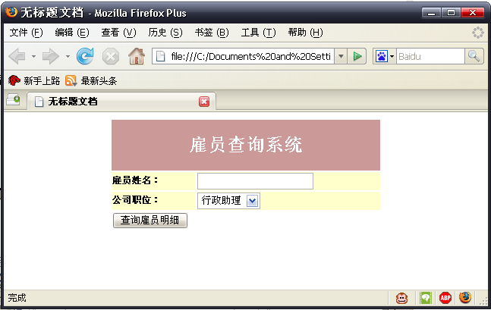
图1 查询主界面
设计制作结果页面：
A、客户选填写了雇员名称或选择雇员职位后，单击“查询”按钮，开始根据要求查询，显示查询结果页面，如图2所示：（10分）
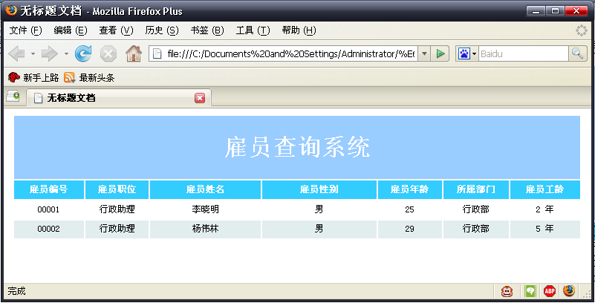
图2 雇员明细信息显示页面
5. 注意事项：
请注意代码的软件书写，实体的命名规范（12分）

